Viernes
09
de junio

Segundo de Secundaria
Historia

La ciencia en la Nueva España

Aprendizaje esperado: aprende los rasgos principales de las ciencias y artes novohispanas entre los siglos XVI y XVII. Además, reconoce las características del periodo Barroco.

Énfasis: conocer la actividad científica novohispana: los inventarios del Nuevo Mundo.

¿Qué vamos a aprender?

En la sesión del día de hoy revisarás algunos de los inventarios que se realizaron sobre el Nuevo Mundo y cómo se desarrolló la actividad científica en la Nueva España durante los siglos XVI y XVII.

¿Qué hacemos?

Te imaginas: ¿qué pensarían los españoles de las plantas y animales de América? Seguramente estarían muy impresionados y asombrados de la gran variedad, además de desconcertados, pues mucha fauna y flora les eran totalmente desconocidas.

Para comenzar lee el siguiente texto que se encuentra en el Códice Florentino y que ha sido adaptado por Felipe Garrido:

“El Ahuítzotl”

“Hay un animal en esta tierra que vive en el agua, nunca [antes] oído, el cual se llama ahuítzotl. Es del tamaño de un perro pequeño.
Tiene el pelo muy suave y corto. Tiene las orejitas pequeñas y puntiagudas. Tiene el cuerpo negro muy liso. Tiene la cola larga, y en el cabo de la cola una mano, como mano de persona. Tiene pies y manos, las manos y pies como mono.

Habita este animal en los profundos manantiales de las aguas; si alguna persona llega a la orilla donde él habita, lo jala con la mano de la cola y lo mete debajo del agua y lo lleva a lo profundo.

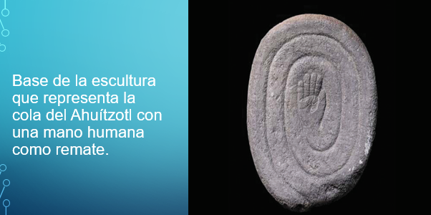

https://www.mna.inah.gob.mx/detalle_huella.php?pl=Ahuitzotl_el_espinoso_del_agua

Luego, enturbia el agua, la hace hervir y levantar olas; parece que hay una tempestad en el agua. Las olas quiebran en las orillas y hacen espuma. Luego salen muchos peces y ranas de lo profundo del agua y andan sobre ésta, haciendo gran alboroto.

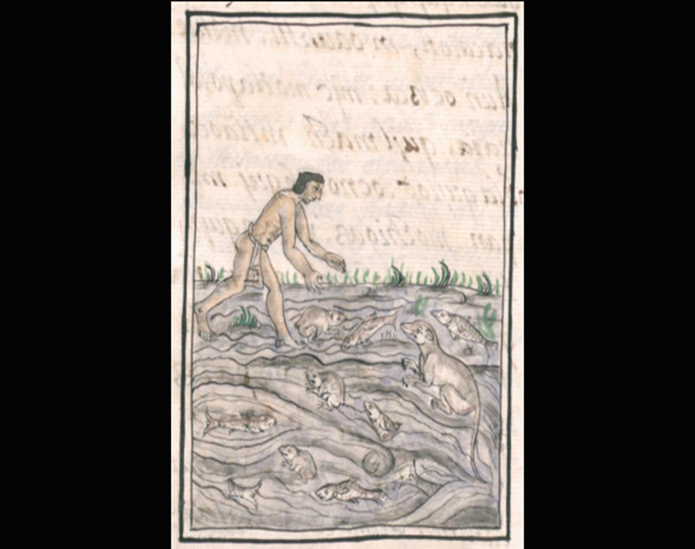

https://www.mna.inah.gob.mx/detalle_huella.php?pl=Ahuitzotl_el_espinoso_del_agua

Decían que quien así moría era por una de dos causas: o porque era muy bueno, y por su bondad los dioses tlaloques le querían llevar a su compañía al paraíso terrenal, o porque por fortuna tenía algunas piedras preciosas en su poder, de esto último estaban enojados los dioses tlaloques, porque no querían que los hombres poseyesen piedras preciosas, y por esta causa le mataban, aunque también lo llevaban al paraíso terrenal.

Decían que este animal tenía otra manera de cazar hombres. Cuando hacía ya mucho tiempo que no había cazado ninguno, juntaba muchos peces y ranas, que saltaban y andaban sobre el agua. Los pescadores, por la codicia de pescarlos, echaban allí sus redes. Entonces cazaba a alguno, lo ahogaba y llevaba a su cueva.

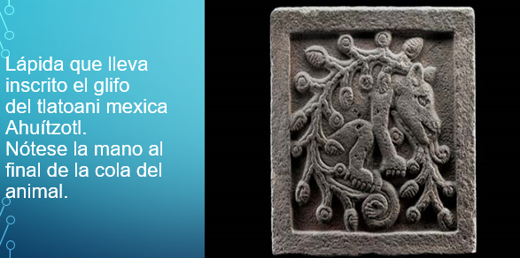

https://www.mna.inah.gob.mx/detalle_huella.php?pl=Ahuitzotl_el_espinoso_del_agua

Usaba otra manera de cazar, cuando pasaba mucho tiempo sin poder atrapar una persona, salía a la orilla del agua y comenzaba a llorar como niño. Los que pasaban por ahí y oían el llanto pensaban que era algún niño, al acercarse al agua los sujetaba con la mano de la cola y los llevaba debajo y los mataba en su cueva”.
Felipe Garrido

¿Qué te pareció?, ¿consideras que esta criatura en verdad existió o que sólo fue una interpretación de los españoles ante un nuevo animal desconocido para ellos?

Esta bestia, a la que se refiere la lectura, fue llamada el “espinoso del agua” o perro acuático. Según la leyenda, este animal se caracterizó por tener una mano humana en el extremo de la cola.

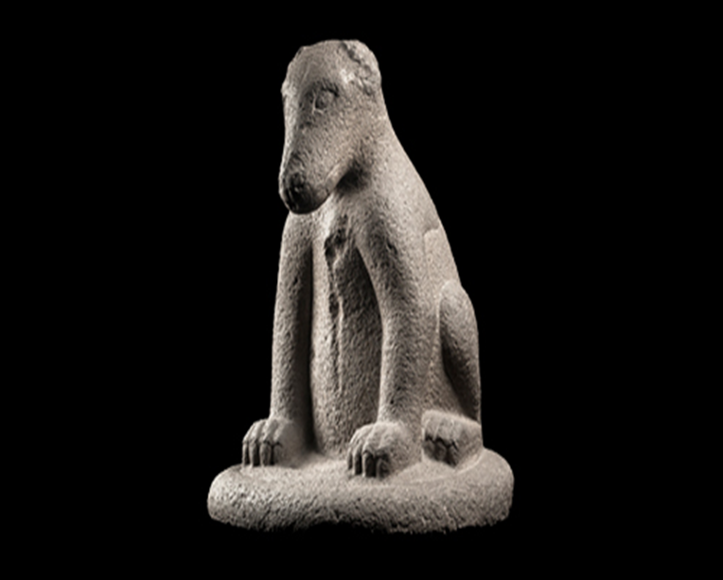

https://www.mna.inah.gob.mx/detalle_huella.php?pl=Ahuitzotl_el_espinoso_del_agua

Se creía que era un enviado de Tláloc, el dios de la lluvia; su función era atrapar con la mano que tenía en la cola, a los hombres para ahogarlos y enviarlos a la casa del dios como sus servidores, este ser fue considerado muy cruel, porque jugaba con sus presas antes de devorarlas y se creía que el cuerpo de la persona que ahogaba salía del agua sin ojos, sin dientes y sin uñas.

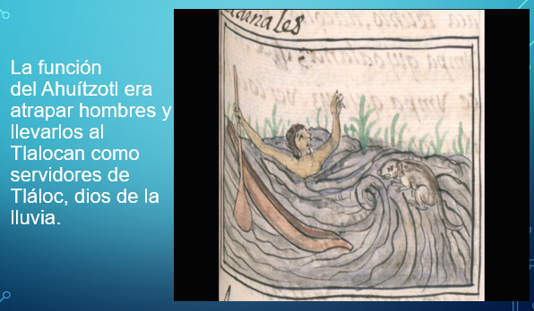

https://www.mna.inah.gob.mx/detalle_huella.php?pl=Ahuitzotl_el_espinoso_del_agua

La descripción contenida en esta lectura se encuentra en una de las obras más importantes e invaluables; nos referimos al Códice florentino o Historia general de las cosas de Nueva España. Este códice ha permitido conocer las características de la población, sus costumbres y tradiciones; además de plantas y animales del nuevo mundo. Fue coordinada por el fraile Bernardino de Sahagún con ayuda de una serie de informantes indígenas.

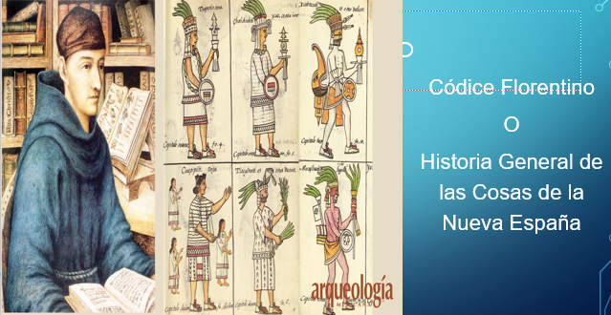

https://arqueologiamexicana.mx/mexico-antiguo/el-codice-florentino-cronologia

Esta obra, conformada por 12 libros, fue trabajada por 20 artistas y 4 maestros pintores, provenientes del Colegio de Santa Cruz de Santiago de Tlatelolco y representa la primera obra mestiza de la época.

Para conocer más sobre el Códice Florentino, observar el siguiente video:

- Códice Florentino.
Jardín botánico. IB-UNAM
Del minuto 00: 03 al 02:03
https://www.youtube.com/watch?v=qG96oiSEaCo

El Códice Florentino es uno de los primeros inventarios de la Nueva España.

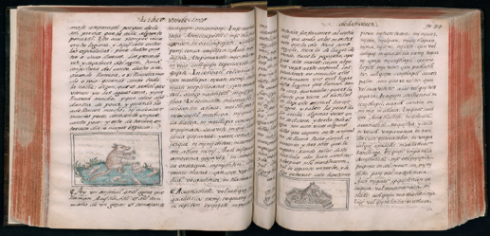
Códice Florentino
Libro XI
https://www.wdl.org/es/item/10622/view/1/73/

Para su conformación, Sahagún recurrió a indígenas; por ello es considerado un ejemplo de sincretismo materializado. El sincretismo es la combinación de distintas teorías, actitudes u opiniones.

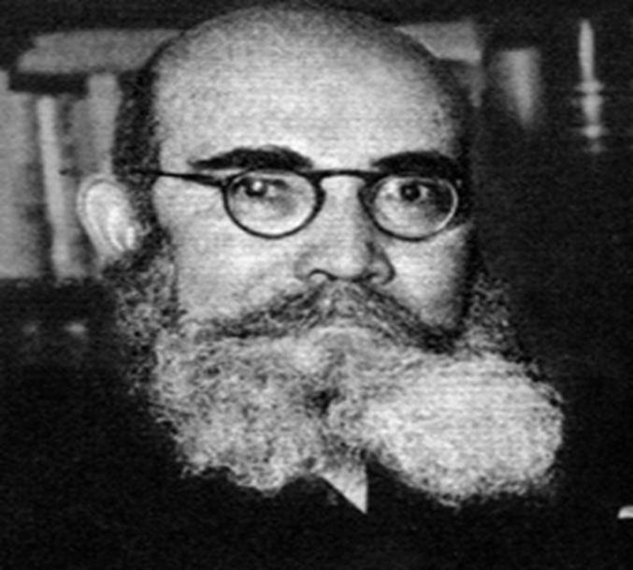

Ángel María Garibay
http://www.academia.org.mx/sesiones-publicas/item/ceremonia-de-ingreso-de-don-angel-maria-garibay-k

Ángel María Garibay escribió, en sus anotaciones a dicho códice, que se halla una “minuta”, la cual han de seguir puntualmente quienes le informaban a Sahagún e incluía lo siguiente:

- El nombre del animal, y si tiene varios, díganse. La razón de haberle dado este nombre.
- Cómo es, qué aspecto, cualidades y forma tiene.
- En dónde se cría y anda.
- Qué hace, cuál es su oficio, bueno o malo, o si no tiene.
- Cómo se proporciona el alimento. Díganse los modos raros para ello, si los tiene.
- Cómo se coge o caza.
- Costumbres o particularidades dignas de conocerse.
- Historias populares en que entre el animal.
- Dichos salidos de sus costumbres, o modos que tiene

Otro ejemplo de inventario del Nuevo Mundo es el hermoso códice De La Cruz-Badiano.

El primer herbario del nuevo mundo. En sus páginas bellamente ilustradas se encuentran dibujos de las distintas plantas medicinales de la Nueva España, junto con una descripción de sus características y propiedades. El profesor indígena Martín de la Cruz fue autor del texto en náhuatl y Juan Badiano lo tradujo al latín.

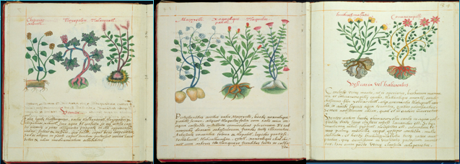

Códice de la Cruz-Badiano

Otros textos que recopilan información en forma de inventario son El Sumario de la Natural Historia de las Indias de Gonzalo Fernández Oviedo de 1526 y de Francisco Hernández la Historia Natural de Nueva España.

Ahora, te centrarás en la ciencia que se desarrolló en la Nueva España durante los siglos XVI y XVII, para ello primero hay que definir:

¿Qué es la ciencia?

De acuerdo con la Real Academia Española, es:

“conjunto de conocimientos obtenidos mediante la observación y el razonamiento, sistemáticamente estructurados y de los que se deducen principios y leyes generales con capacidad predictiva y comprobables experimentalmente”.

La ciencia en la Nueva España tuvo una doble motivación. Por un lado, un sincero interés en el conocimiento que surge a causa del choque con una nueva naturaleza; y por el otro, el beneficiarse de los recursos existentes orientándolos al bien común. Para este fin, los españoles adaptaron la maquinaria extranjera traída para la explotación de los recursos, pues no siempre era útil para las necesidades específicas del Nuevo Mundo.

Los estudiosos de aquel entonces no se conformaron con adaptar la tecnología existente, sino que comenzaron a elaborar ciencia y tecnología propia de la Nueva España. En su camino, tuvieron que enfrentarse a algunas limitantes, por ejemplo: antes de que los libros de los grandes científicos europeos llegaran a sus manos, debían obtener permiso, primero del Santo Oficio. Muchos de esos libros fueron prohibidos porque atacaban la fe, la moral o las instituciones; a pesar de ello, el desarrollo de la ciencia continuó y podemos identificar a grandes científicos de la época, entre ellos a:

- Enrico Martínez. En sus manos quedó el proyecto para resolver el problema del desagüe en México. En el año 1607, decidió construir un canal en Huehuetoca, a fin de drenar el lago de Zumpango e interceptar el río Cuautitlán para desviar sus aguas hacia el río Tula, de esta manera se lograría reducir la alimentación del gran lago que rodeaba la Ciudad de México, aunque ahora sabemos, con grande perjuicio ecológico.

Además, escribió el Repertorio de los tiempos e historia natural de esta Nueva España, recopilación enciclopédica de todo lo que era de interés científico para la época.

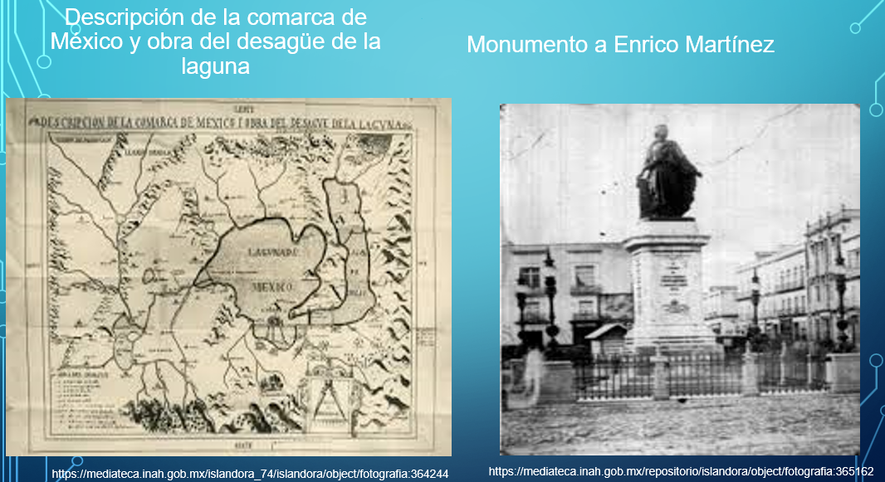

- Alejandro Fabián fue profesor de la Universidad de Puebla y durante años fue corresponsal del sabio alemán Kircher, con quien intercambió ideas acerca del magnetismo, juntos construyeron el clavicímbalo, un instrumento movido por un fuelle que, accionado un tambor horizontal, hacía vibrar una serie de peinetas metálicas, configurando la réplica de una caja de música de mayor tamaño, por lo que se le considera el primer diseñador y constructor de autómatas en América.

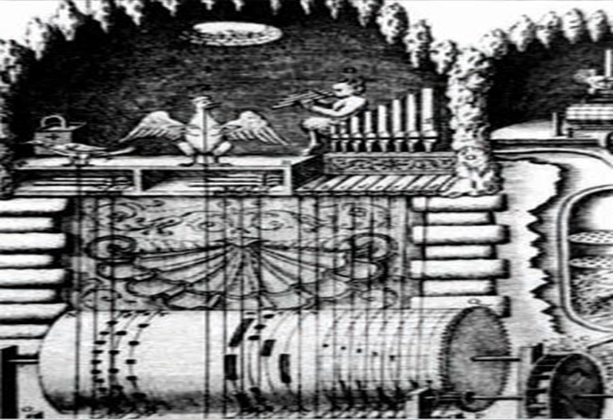

Clavicémbalo
http://www2.iingen.unam.mx/es-mx/Publicaciones/GacetaElectronica/GacetaSeptiembre2011/Paginas/InventoseInventores.aspx

- Fray Diego Rodríguez, fundador en el año de 1637 de la primera cátedra dada en Latinoamérica de Matemáticas, Astronomía y Astrología en la Facultad de Medicina de la Real y Pontificia Universidad de México; acción que ha sido considerada el punto de partida del desarrollo de la ciencia en la Nueva España.

En 1638, este fraile mercedario determinó, con mayor precisión que el sabio alemán Alejandro Humboldt, la longitud de la Ciudad de México en ciento un grado, veintisiete minutos, treinta segundos al occidente de París.

Gracias a la labor de fray Diego Rodríguez, se dejó sentir una corriente renovadora, se conocieron con profundidad las teorías que habían empezado a fermentar fuertemente el pensamiento científico europeo de los estudios matemáticos y astronómicos, logrando difusión y exposición en las aulas las teorías de Cópernico, Tycho Brahe, Kepler y Galileo en astronomía y física; y las de Tartaglia, Cardano y Neper en matemáticas.

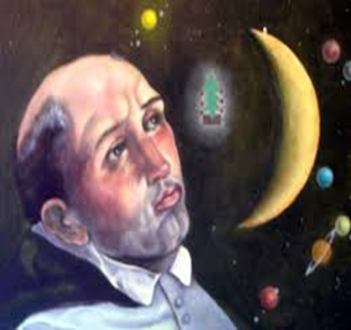

Fray Diego Rodríguez
http://matematicos.matem.unam.mx/matematicos-r-z/matematicos-r/fray-diego-rodriguez

- Carlos de Sigüenza y Góngora fue un criollo historiador, geógrafo, matemático, astrónomo y poeta. Defendía ideas basadas en Copérnico, Galileo, Descartes y Kepler. Este científico se enfrentó en un acalorado debate al fraile Eusebio Kino; la razón fue el cometa que a finales de 1680 apareció en el hemisferio norte de la tierra y fue visto en el territorio de la Nueva España.

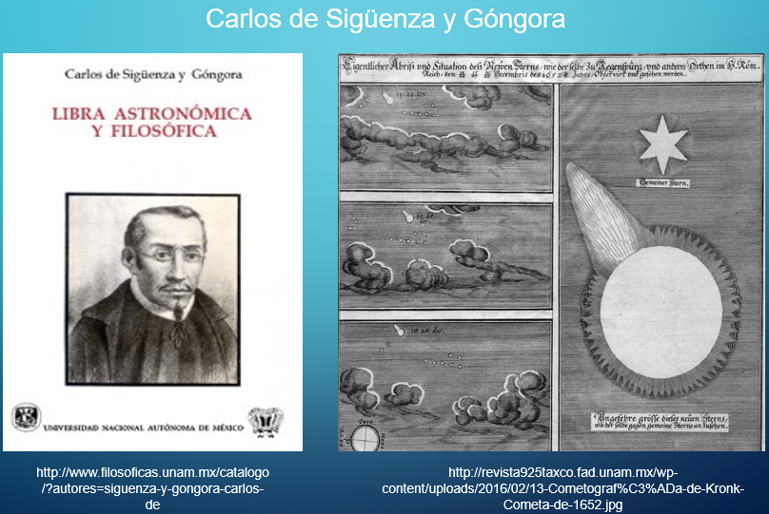

Basado en un pensamiento racional, Sigüenza y Góngora aseguró en el folleto “Manifiesto filosófico contra los cometas despojados del imperio que tenían sobre los tímidos”, que los cometas no causaban ni anunciaban males, como anteriormente se creía, si no que eran un fenómeno astronómico.

Mientras que el padre Kino, en su Exposición astronómica del cometa, aseguraba que anunciaban las desgracias por venir. Finalmente, Sigüenza y Góngora escribió Libra astronómica y philosophica” para responderle al padre Kino, una de las obras capitales de la Nueva España científica.

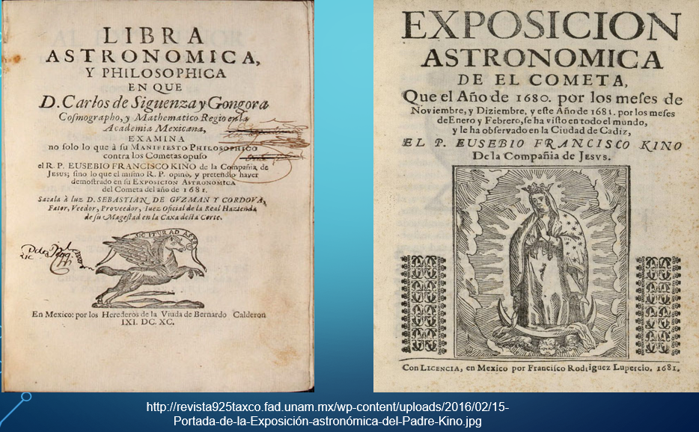

- Bartolomé de Medina, en 1556, descubrió el método llamado “beneficio de patio”, menos costoso que el de fundición que se solía usar. Se trabajaba en grandes patios, donde el mineral una vez molido se extendía para mezclarlo con sal “magistral” y azogue (mercurio); luego se lavaba en grandes tinas para separar la amalgama de los elementos no metálicos y, finalmente, por medios físicos y por calor se aislaba la plata del mercurio o azogue. Este método tuvo gran popularidad no solamente en México, también en Europa y en Sudamérica.

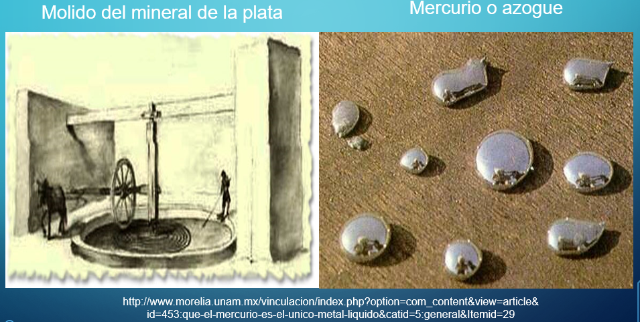

La obra científica en la Nueva España respondió a diversas circunstancias que se les presentaban a los estudiosos de aquel entonces. Para conocer cómo la ciencia fue aplicada en distintos ámbitos y ampliar lo mencionado hasta el momento, observa el siguiente video.

- La Física en México (primera parte)
Ciencias II, Énfasis en Física, Bloque 5
Del minuto 04:32 al 05:10 y del 06:53 al 11:04
https://youtu.be/qc8xAeeqJv8

Algunos aspectos relevantes de la ciencia y los inventarios de la Nueva España durante los siglos XVI y XVII son:

- Los españoles comenzaron las investigaciones del territorio conquistado; movidos por el asombro que provocaba el nuevo continente y por el afán de llevar un registro de aquellos acontecimientos que se consideraban importantes o, simplemente, por dar cuenta de lo que captaban sus sentidos.

- A raíz de la colonización, los conocimientos de los indígenas fueron aprovechados, tanto para las labores agrícolas como para la medicina o la botánica. En esta medida, los europeos asimilaron la sabiduría de las civilizaciones prehispánicas.

- La ciencia del siglo XVI y XVII estuvo entorpecida por la superstición, la censura, la persecución y por el dominio de la iglesia sobre la educación.

- La ciencia fue excluyente y cerrada, ya que se trataba de un conocimiento al que sólo unos pocos podían acceder. Además, muchos preferían mantenerse al margen para evitar la persecución y la censura.

- La presencia de la imprenta abrió la posibilidad de un florecimiento en la difusión de las ideas; por un lado, las traídas de Europa y, por el otro, las creadas por los novohispanos.

- Al comienzo de la colonia, el estudio de la ciencia se limitó sólo a realizar inventarios de cualquiera de los ámbitos de la tierra conquistada, posteriormente se adaptó la tecnología existente a las nuevas necesidades y, finalmente, surgió una ciencia y tecnología propia de la Nueva España, donde figuraron, sobre todo, los criollos.

- Durante algún tiempo, se consideró que el pensamiento creado en la Nueva España era inferior al europeo, ahora sabemos que no necesariamente fue así; un claro ejemplo son los científicos que se mencionaron en la sesión.

Pero antes de terminar, conocerás qué pasaba, mientras tanto, en otras partes del mundo.

Mientras que, en la Nueva España, Carlos de Sigüenza y Góngora mantenía un acalorado debate sobre los cometas con el padre Kino, el inglés Edmund Halley fue el primero en calcular la órbita y la periodicidad con que se acercaba a la tierra un cometa aparecido en el año de 1682, éste regresa en promedio cada 76 años y fue bautizado como el cometa Halley, se prevé que se observe nuevamente en el año 2062.

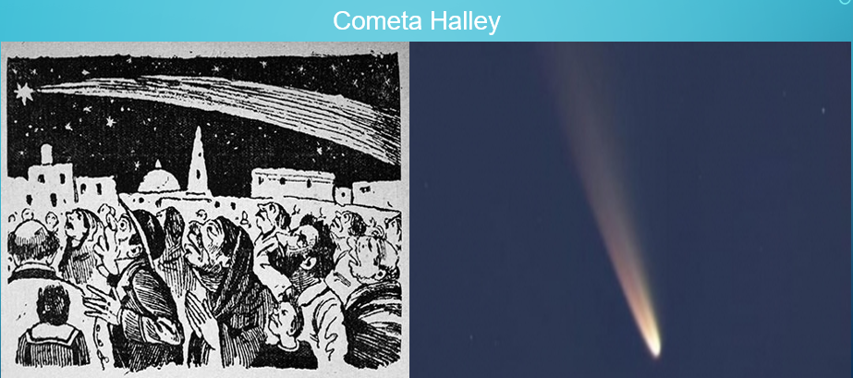

Si quieres conocer más sobre las descripciones de animales que contiene el Códice Florentino, revisa Animales del nuevo mundo de Miguel León Portilla en los Libros del Rincón.

También puedes consultar otras fuentes bibliográficas, digitales y audiovisuales que tengas a la mano, por ejemplo, en la página de la Biblioteca digital mundial puedes tener acceso a todo el Códice Florentino.

El reto de hoy:

Realiza en su cuaderno un inventario de cinco animales y cinco plantas, pueden ser del estado donde vives o de cualquier región del país, recurre a las fuentes que tengas a la mano y a tus familiares para obtener la información solicitada. Utiliza las siguientes preguntas para elaborarlo:

- ¿Cuál es el nombre con el que se le conoce o su nombre científico?

- ¿Cómo es? Incluye su color, tamaño y aspecto.

- ¿Al animal o la planta descrita se le da algún uso? ¿Cuál?

Finalmente, ilustra con dibujos y compártelo con tus familiares.

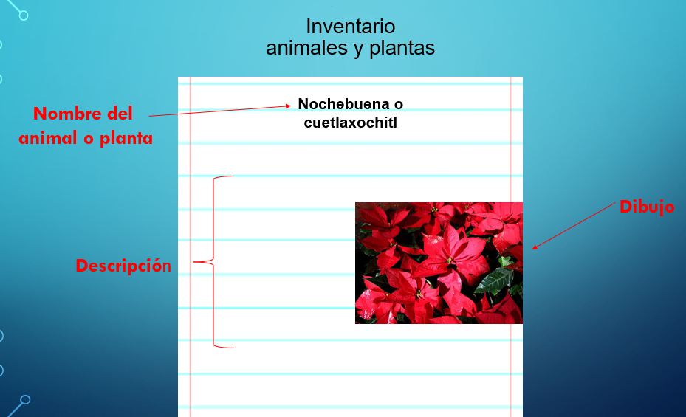

¡Buen trabajo!

Gracias por tu esfuerzo.

Para saber más:

Lecturas
https://libros.conaliteg.gob.mx/secundaria.html

